Добрый день! Начинаем изучать тему «Световые кванты».
Высылайте фото конспектов и сообщений, а также практических работ на мою почту: ukocelap@mail.ru
Урок 28. Световые кванты. Фотоэффект. Применение фотоэффекта.
Задание 1. Запишите в рабочей тетради тему урока.
Задание 2. Посмотрите видео по этой ссылке
https://interneturok.ru/lesson/physics/11-klass/kvantovaja-fizika/kvantovaya-gipoteza-planka
Задание. Составьте конспект в тетради:
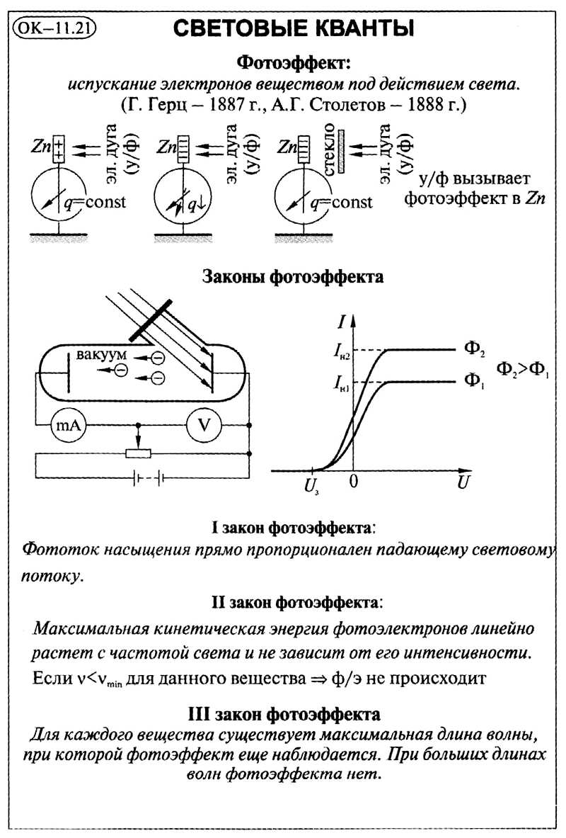
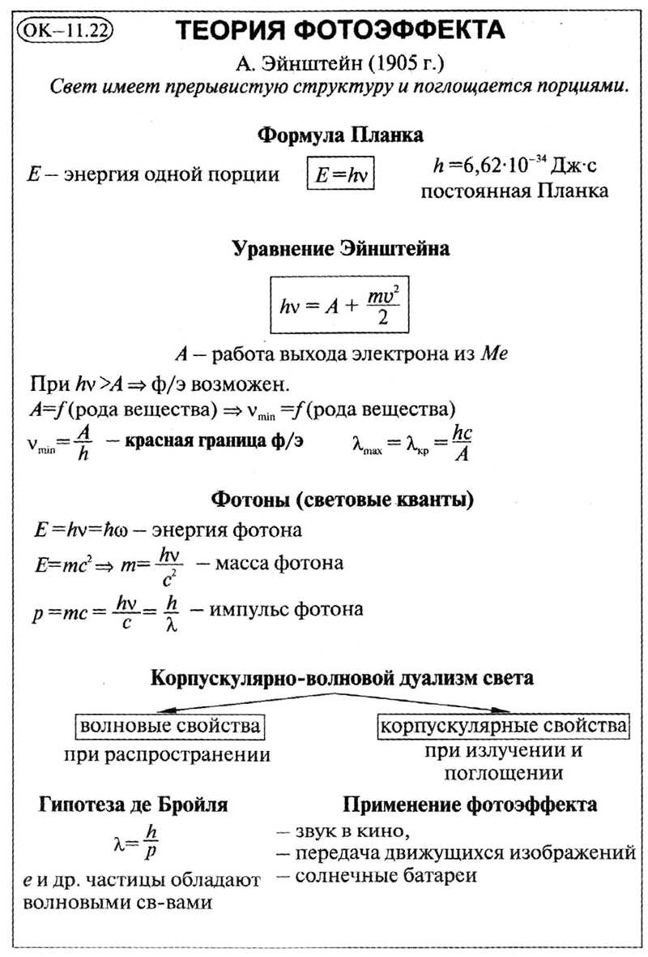

Задание 3. Перепишите решение задачи в тетрадь.
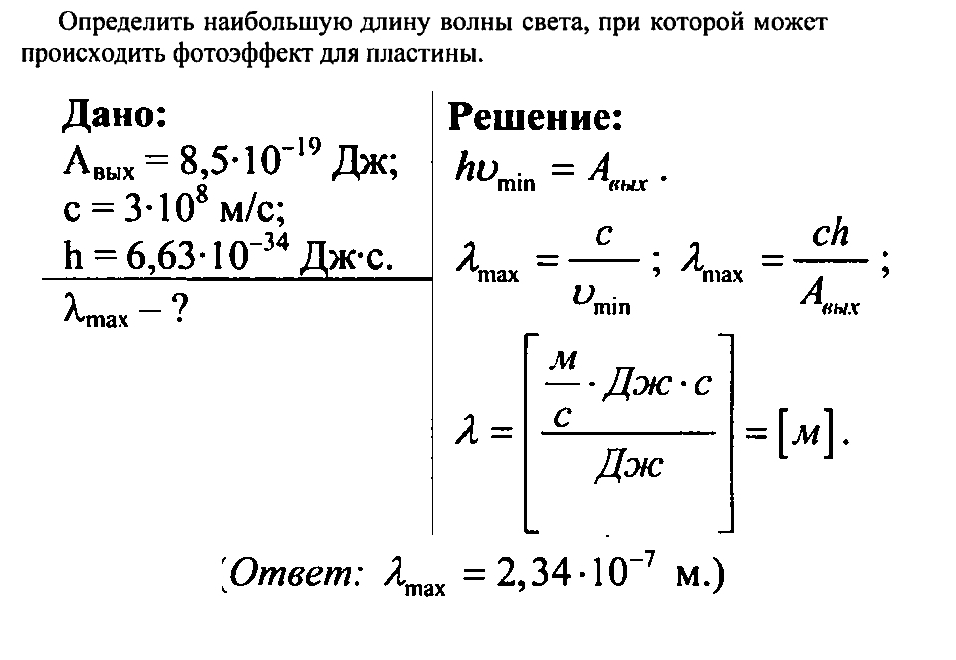
Выполнить до 8 мая!
Урок 28. Применение фотоэффекта.
Задание 1. Запишите в рабочей тетради тему урока.
Задание 2. Составить сообщение по плану для одного устройства
( вакуумный фотоэлемент, фоторезистор, солнечная батарея):
1.Устройство;
2.Принцип действия;
3. Применение;
Выполнить до 8 мая!

